



| David | Victor | Alba |

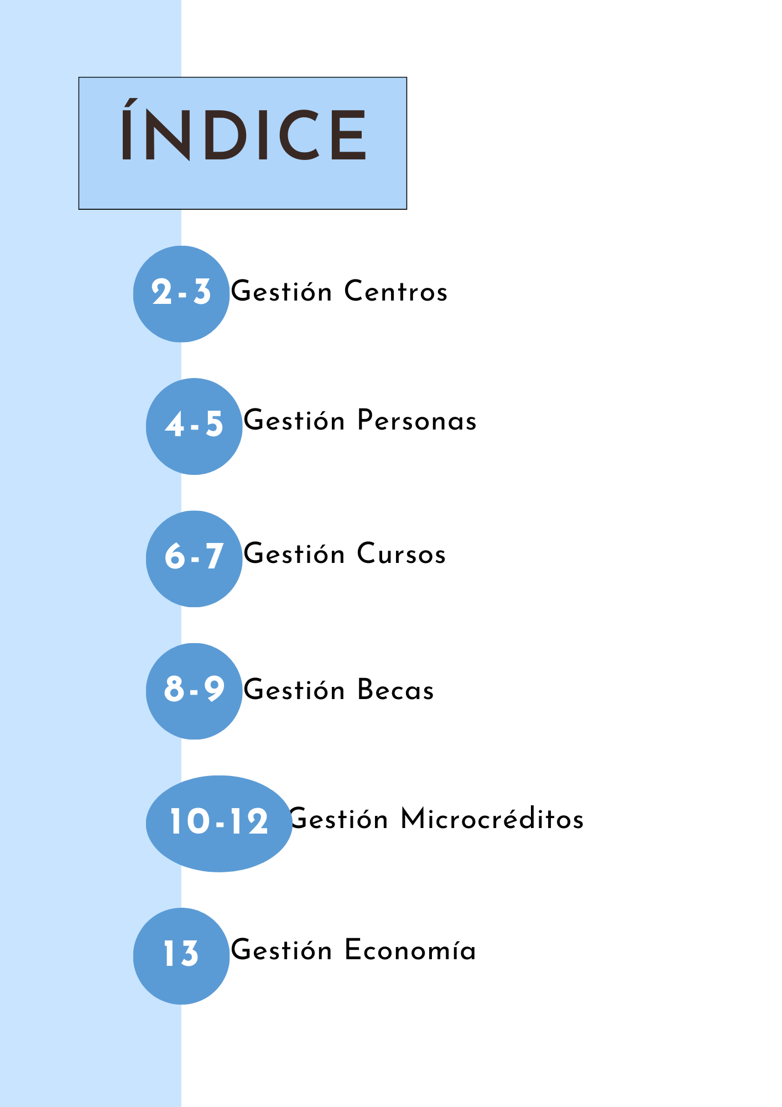

**GESTIÓN CENTROS:**

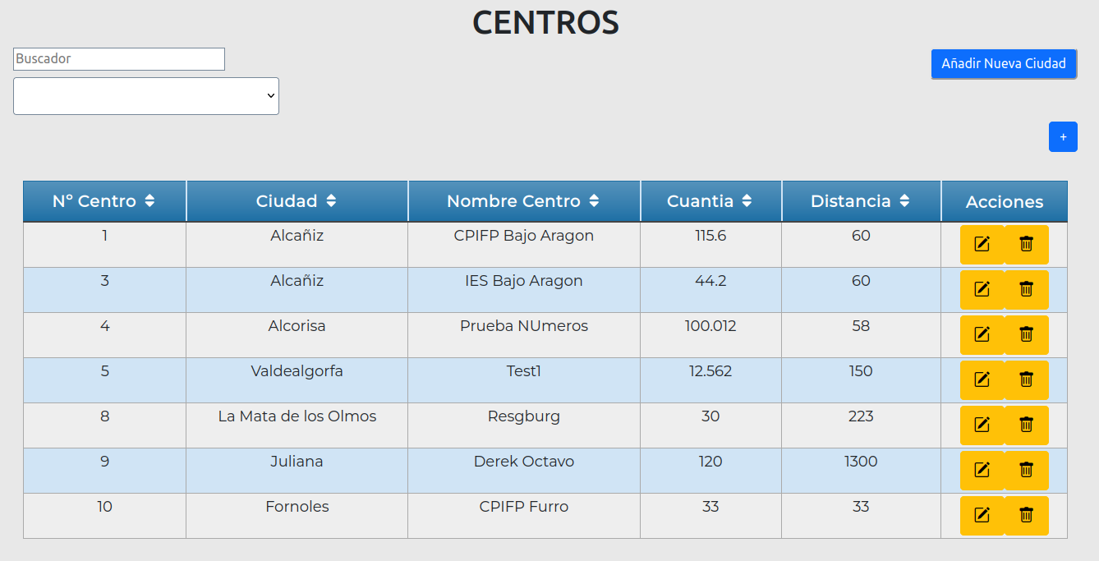



* Para añadir un **nuevo centro**: click en , se abre una ventana modal igual que la siguiente:

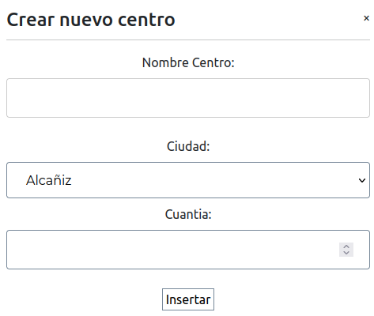



Rellenamos todos los campos y clicamos en insertar.

Así, ya tendremos un nuevo centro añadido.



* Para añadir una **nueva ciudad**: click en y nos aparece una ventana como el siguiente:

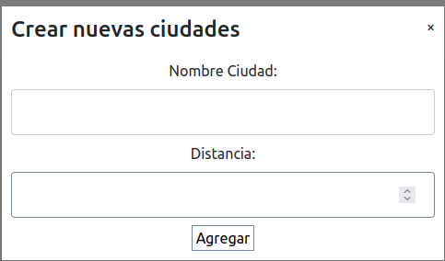



Rellenamos los campos pertinentes y clicamos en agregar. Y ya tendremos una nueva ciudad insertada.

* **Eliminar** un registro de la tabla:



Buscamos en la tabla el registro que deseamos eliminar y clicamos en la papelera. Nos aparecerá una ventana de confirmación. Clicamos en aceptar y ya tendríamos eliminado el registro.

* **Editar** un registro de la tabla:

Clicamos en el botón señalado, y nos aparecerá una ventana como la siguiente, en la que podemos modificar cualquier campo de los centros.

Una vez modificado, clicamos en el botón verde Modificar y nuestros cambios se habrán efectuado.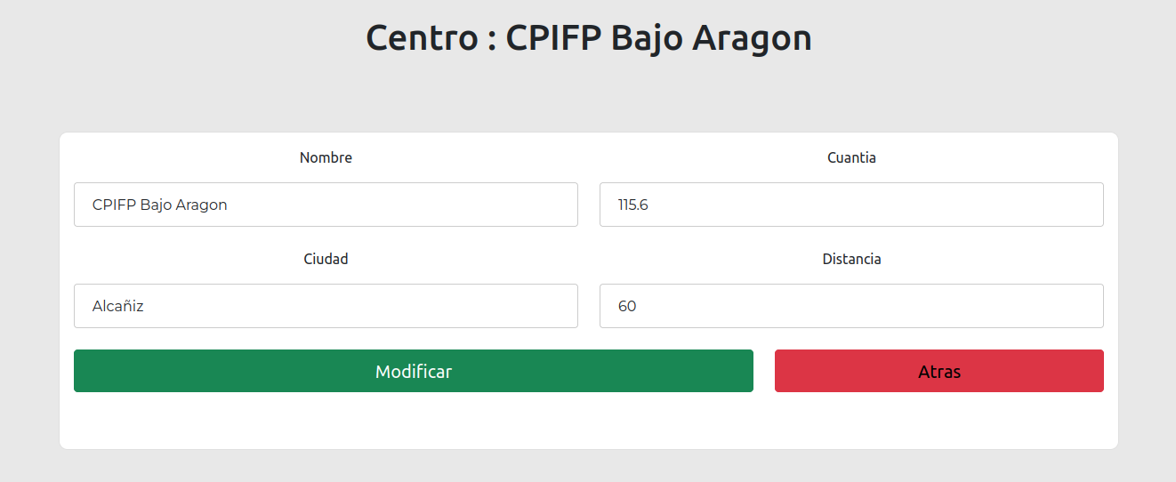

**GESTIÓN PERSONAS:**

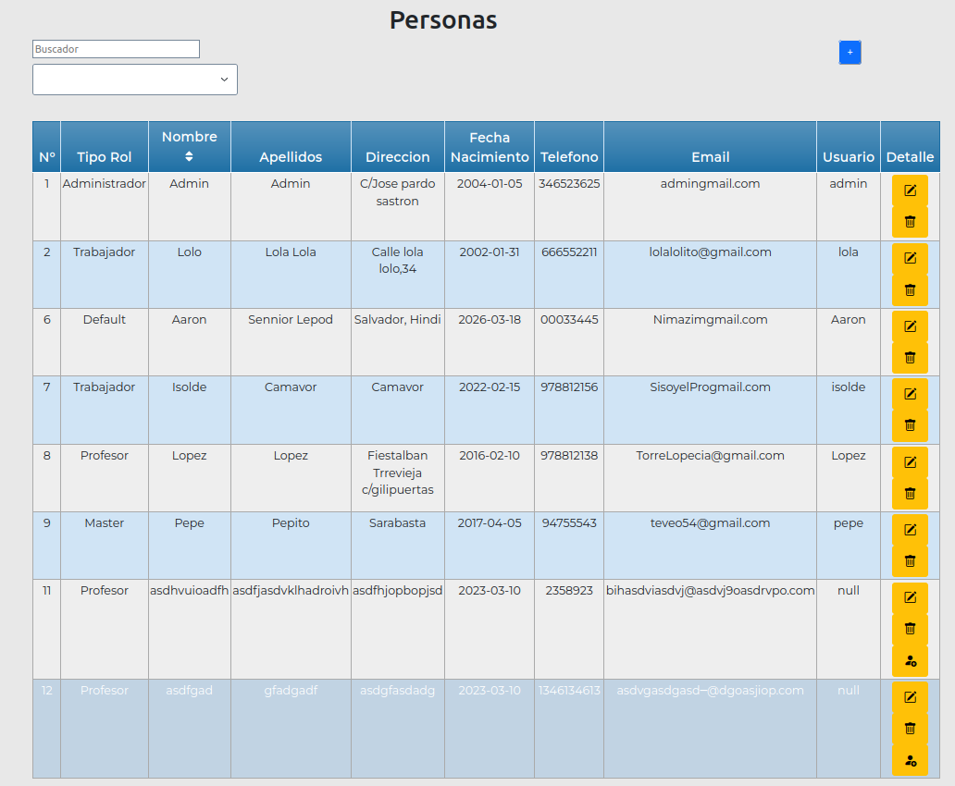

* Para añadir una **nueva persona**: click en , se abre una ventana modal igual que la siguiente: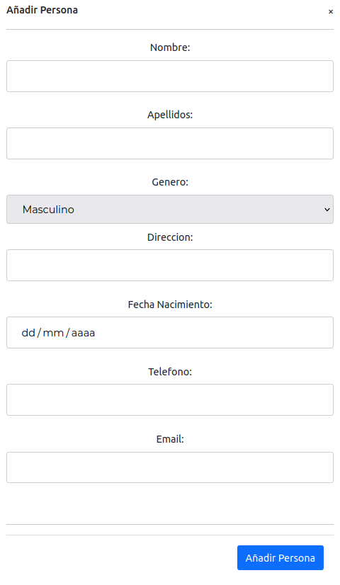



Rellenamos todos los campos y clicamos en añadir Persona, así ya tendríamos una nueva persona añadida.

* **Eliminar** una persona:

Buscamos la persona que queremos eliminar y clicamos en el botón del símbolo de la papelera.



Clicamos en él y nos aparecerá una ventana de confirmación para eliminar el registro.

* **Editar** una persona:

Buscamos la persona que deseamos editar algún campo y clicamos en el botón de editar.



Nos aparecerá una ventana como esta donde podremos modificar cualquiera de los campos. Una vez modificado clicamos en modificar.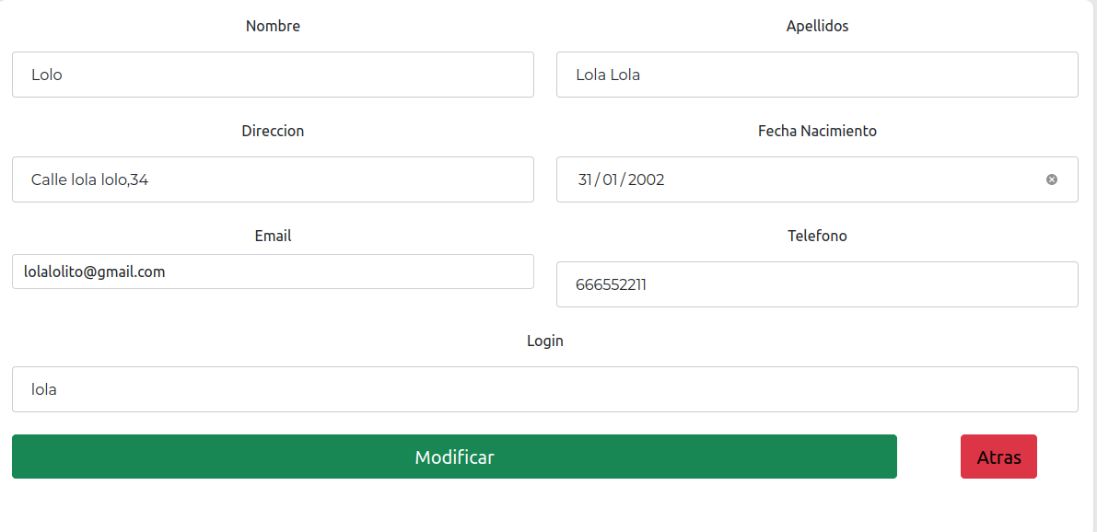



**GESTIÓN CURSOS:**

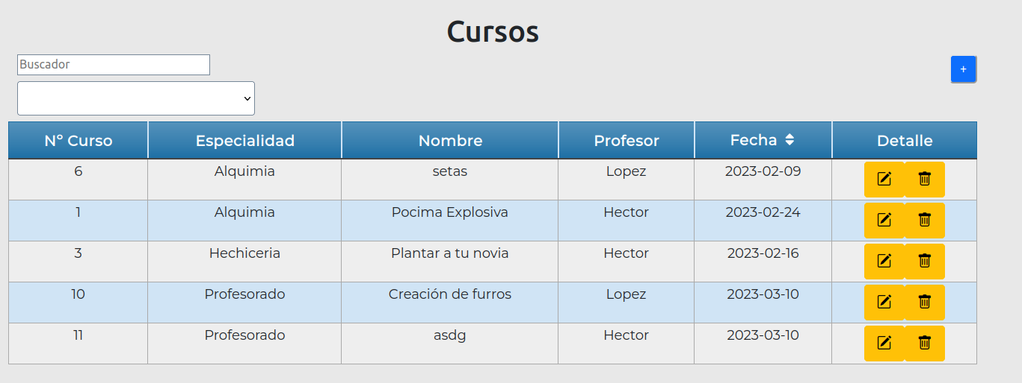



* Para añadir un **nuevo curso**: click en , se abre una ventana modal igual que la siguiente. Rellenamos todos los campos y clicamos en añadir curso. Así, ya tendremos un nuevo curso añadido.

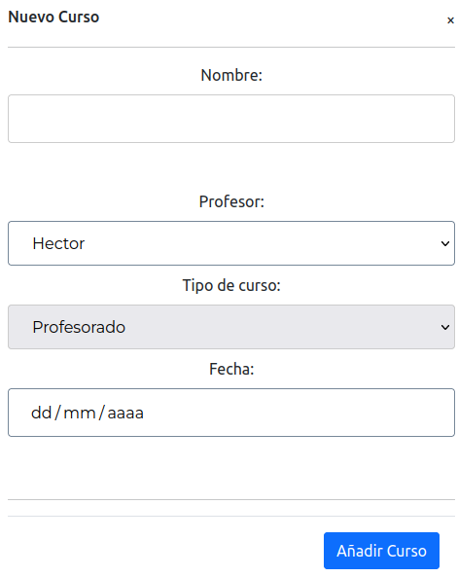



* **Eliminar** un curso:

Buscamos la persona que queremos eliminar y clicamos en el botón del símbolo de la papelera.



Clicamos en él y nos aparecerá una ventana de confirmación para eliminar el registro seleccionado.

* **Editar** un curso:

Buscamos el curso que deseamos editar y clicamos en el botón de editar.



Nos aparecerá una ventana como esta donde podremos modificar cualquiera de los campos del curso. Y podremos añadir materiales al curso, una vez añadidos nos aparecerán todos los materiales que se van a poder utilizar en el curso. Y también aparecerán todos las personas que van a participar en el curso.

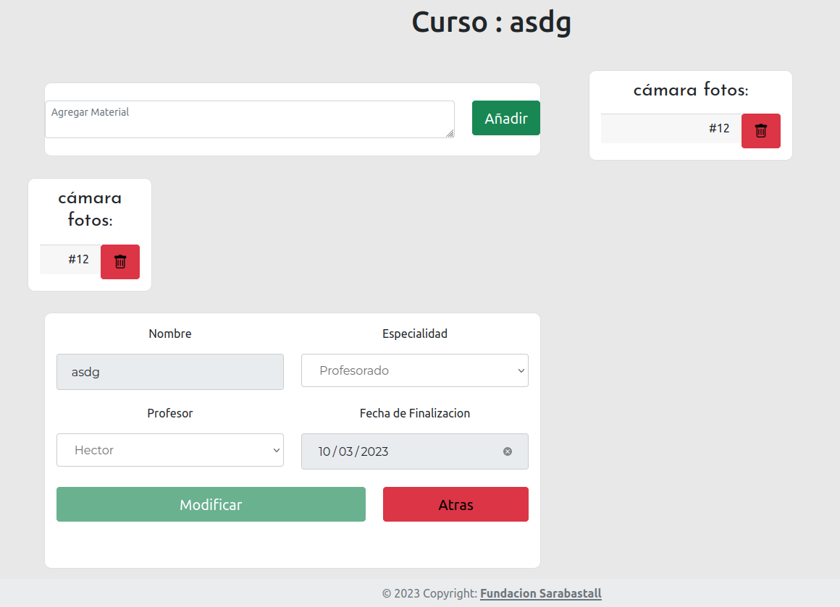

Una vez todo insertado o modificado, clicamos en el botón verde de modificar y ya tendremos todo cambiado.

**GESTIÓN BECAS:**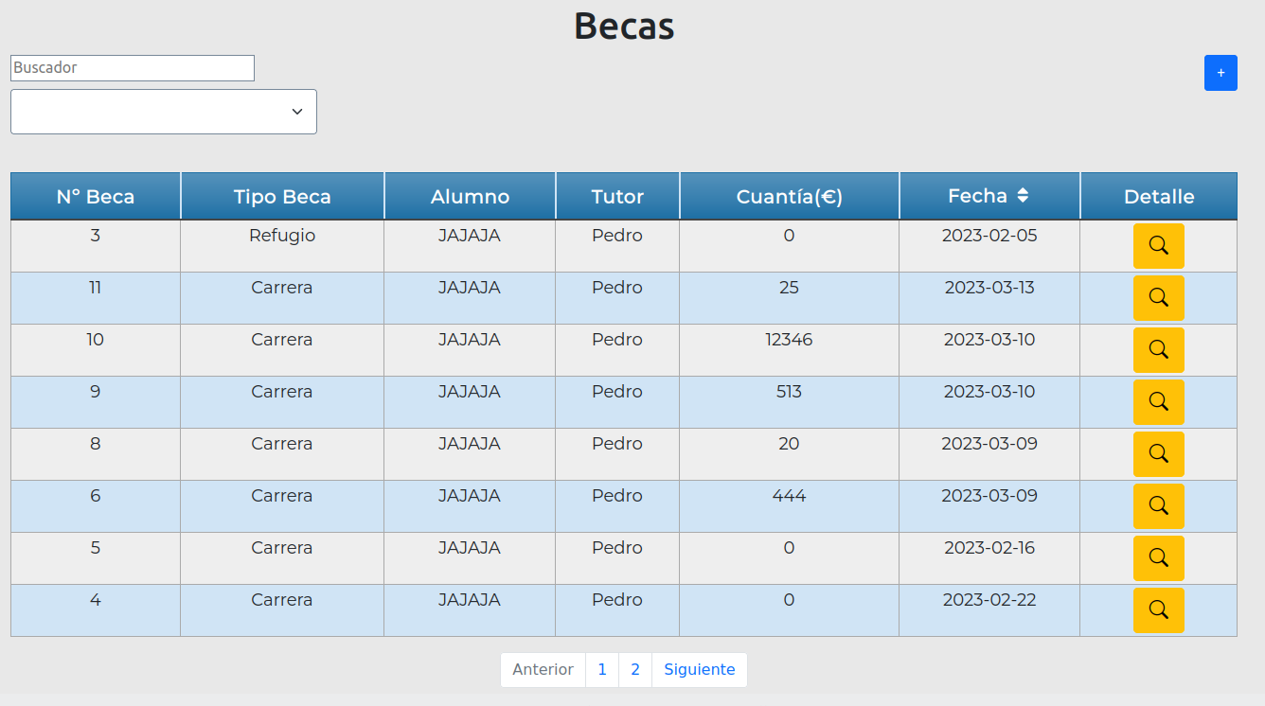

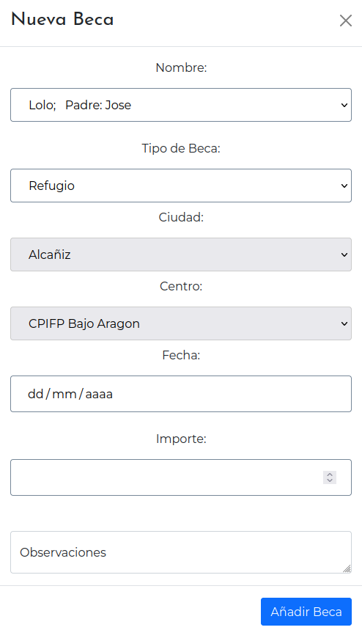



* Para añadir una **nueva beca:** click en , se abre una ventana modal igual que la siguiente:



* **Ver** becas:

Buscamos el curso que deseamos editar y clicamos en el botón de editar.



Nos aparecerá una ventana como esta donde podremos modificar cualquiera de los campos del curso. Y podremos añadir materiales al curso, una vez añadidos nos aparecerán todos los materiales que se van a poder utilizar en el curso. Y también aparecerán todos las personas que van a participar en el curso.



Una vez todo insertado o modificado, clicamos en el botón verde de modificar y ya tendremos todo cambiado.

**GESTIÓN MICROCRÉDITOS:**

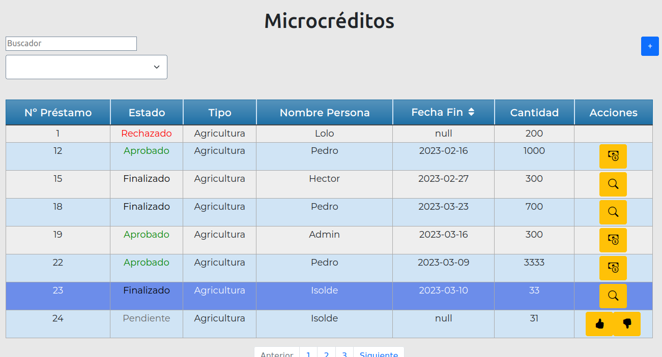



* Para añadir un **nuevo microcrédito**: click en , se abre una ventana modal igual que la siguiente. Rellenamos todos los campos y clicamos en añadir microcrédito. Así, ya tendremos un nuevo microcrédito añadido.

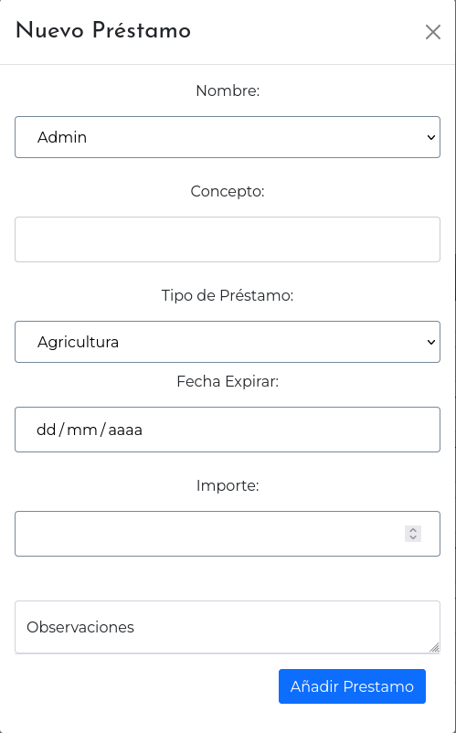



* **Consultar** un microcrédito si ya está finalizado:

Buscamos el microcrédito que queremos ver y clicamos en el botón de la lupa.



Clicamos en él y nos aparecerá una nueva ventana donde veremos los diferentes pagos que han realizado hasta devolver la cantidad total del microcrédito.

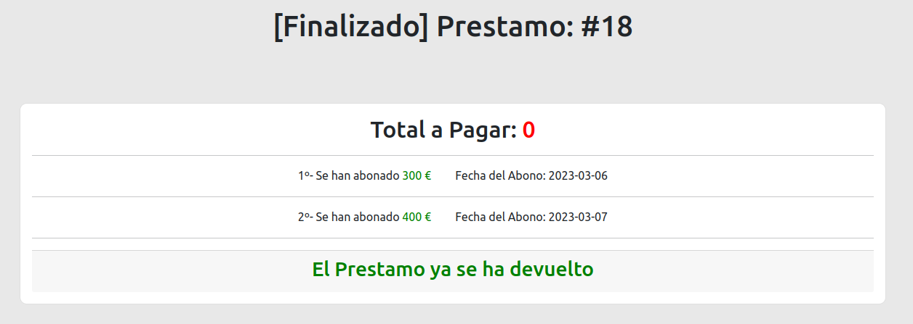

* **Abonar** un microcrédito:

Buscamos el microcrédito al que queremos realizar un pago y clicamos en el botón señalado en la siguiente imagen:



Nos aparecerá una ventana como la siguiente donde podremos ver si ya se ha realizado algún pago y cuánto dinero queda por pagar, o si no se ha realizado aún ningún pago nos saldrá la cantidad total.

Para realizar un pago tendremos que clicar en el botón de añadir abono.

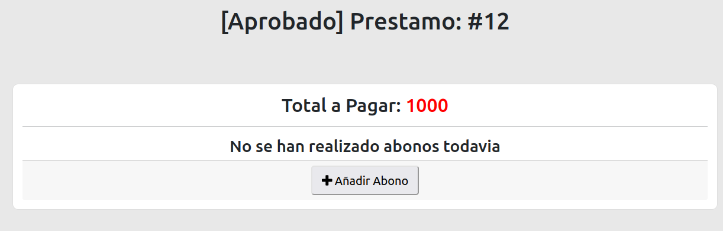

Nos aparecerá una ventana dónde tendremos que indicar el importe que vamos a abonar. Insertamos la cantidad y clicamos en abonar.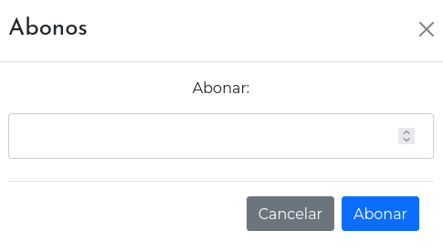



* **Aprobar** un microcrédito:

Buscamos el microcrédito al que queremos aprobar y clicamos en el botón señalado en la siguiente imagen (mano con el dedo hacia arriba):



Al clicar en el botón, nos aparecerá una ventana de confirmación. Clicamos en aprobar, y ya estará el microcrédito aprobado.

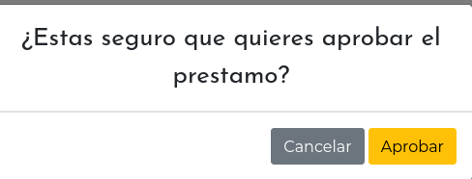

* **Denegar** un microcrédito:

Buscamos el microcrédito que queremos dengar y clicamos en el botón señalado en la siguiente imagen (mano con el dedo hacia abajo):



Al clicar en el botón, nos aparecerá una ventana de confirmación. Clicamos en rechazar, y ya estará el microcrédito rechazado..

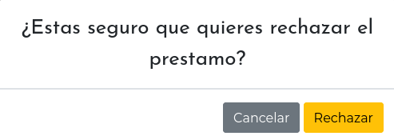

**GESTIÓN ECONOMÍA:**

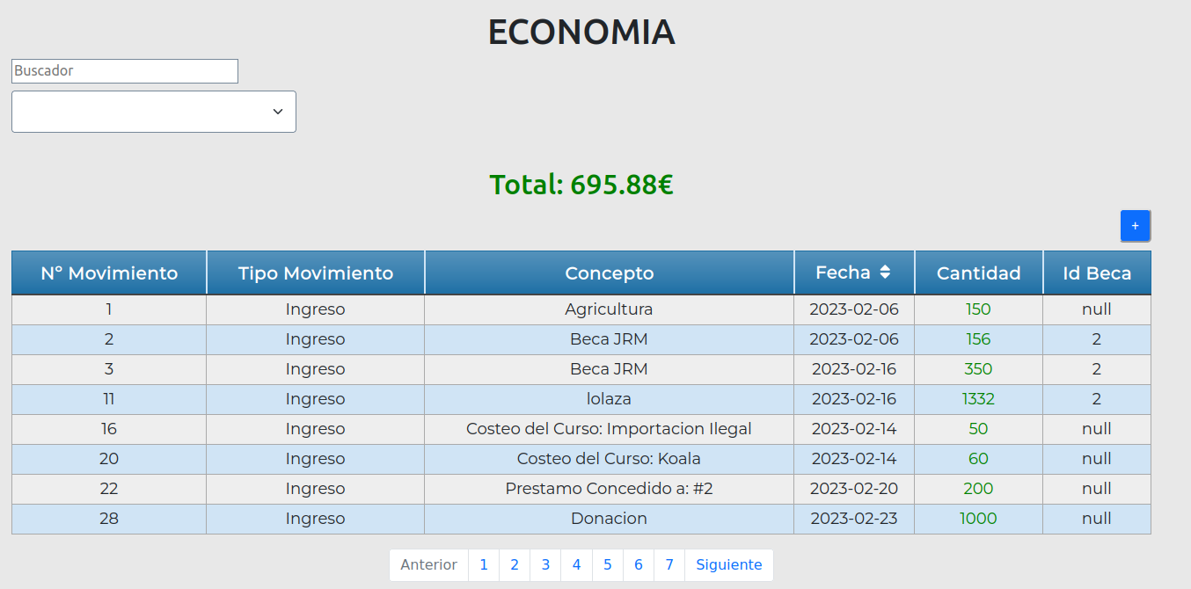

En la tabla aparecen todos los movimientos, se muestran de color verde los ingresos y de color rojo los gastos. Y la cantidad total se va actualizando cuando se hacen ingresos o gastos.

* Para añadir un **nuevo movimiento**: (si por ejemplo te dan el dinero en mano o les has dado el dinero en mano y lo quieres reflejar, si se hace todo mediante la web los movimientos se realizan automáticamente). Hacemos click en , se abre una ventana modal igual que la siguiente.

Rellenamos todos los campos y clicamos en añadir. Así, ya tendremos un nuevo movimiento..